

**重邮教督【2017】7号**

**校教育教学督导组 2017年6月27日**

## 2016-2017学年第一学期本科课程期末考试试卷专项检查报告

课程考试是教学过程的重要环节，试卷是考核评价学生的重要依据。为促进本科课程试卷命题、试卷评阅、试卷资料归档等规范性建设，校教育教学督导组于2017年4月12日至5月12日（第七周到十一周）对2016-2017学年第一学期的本科课程期末考试试卷进行了专项检查。现将检查情况通报如下：

# 一、检查范围和内容

校督导组主要针对2016-2017学年第一学期各开课单位的部分重要课程、成绩异常以及考试巡查中发现考场存在异常情况的课程进行期末考试规范性抽样检查，共计35门课程（其中部分课程涉及多个教学班和多位任课教师）；随机抽查试卷份数164份（每个教学班随机抽取4份试卷：1份高分、2份低分、1份中间分），涉及全校17个开课单位，46个教学班，46位任课教师。全校抽查课程分布情况如表1-1所示。

按照《重庆邮电大学课程考试管理规范》文件精神，课程考试方式可以分为试卷命题考试方式和大型作业考试方式（含课程论文、调查报告等）两大类，本次抽查课程考试方式分类及占比情况如表1-2所示。

表1-1 全校抽查课程分布情况

|  |  |  |  |  |  |  |
| --- | --- | --- | --- | --- | --- | --- |
| 序号 | 开课单位 | 抽查的课程总门数 | 试卷命题课程门数 | 大型作业课程 门数 | 教学  班数 | 任课  教师数 |
| 1 | 通信与信息工程学院 | 2 | 2 | 0 | 3 | 3 |
| 2 | 光电工程学院/国际半导体学院 | 2 | 2 | 0 | 3 | 3 |
| 3 | 经济管理学院 | 3 | 2 | 1 | 3 | 3 |
| 4 | 计算机科学与技术学院 | 1 | 1 | 0 | 2 | 2 |
| 5 | 外国语学院 | 3 | 2 | 1 | 3 | 3 |
| 6 | 生物信息学院 | 2 | 2 | 0 | 2 | 2 |
| 7 | 网络空间安全与信息法学院 | 5 | 3 | 2 | 5 | 5 |
| 8 | 自动化学院 | 3 | 3 | 0 | 3 | 3 |
| 9 | 体育学院 | 2 | 2 | 0 | 2 | 2 |
| 10 | 马克思主义学院 | 1 | 1 | 0 | 3 | 3 |
| 11 | 理学院 | 2 | 2 | 0 | 3 | 3 |
| 12 | 传媒艺术学院 | 3 | 3 | 0 | 4 | 4 |
| 13 | 软件工程学院 | 2 | 2 | 0 | 3 | 3 |
| 14 | 先进制造工程学院 | 1 | 1 | 0 | 2 | 2 |
| 15 | 国际学院 | 1 | 0 | 1 | 1 | 1 |
| 16 | 科技文献检索教研室 | 1 | 1 | 0 | 1 | 1 |
| 17 | 创新创业教育学院 | 1 | 1 | 0 | 3 | 3 |
|  | 共计 | 35 | 30 | 5 | 46 | 46 |

表1-2 抽查课程考试方式分类及占比情况表

|  |  |  |  |  |
| --- | --- | --- | --- | --- |
| 课程总门数/教学班总数 | 试卷命题考试方式 | | 大型作业考试方式 | |
| 课程门数/教学班数 | 占比 | 课程门数/教学班数 | 占比 |
| 35/46 | 30/41 | 86% | 5/5 | 14% |

# 1.抽查课程需要提交的资料：

1. 课程考试大纲（或教学大纲）；
2. 试卷（大型作业）的命题原则；
3. 参考答案及评分标准；
4. 学生课程成绩构成明细表（平时成绩、期末成绩及课程总成绩的计算比例等）；
5. 过程考核或平时成绩记录（考勤、课堂表现、平时测验、半期考试等）；
6. “教务在线”上生成的成绩清单；
7. 《重庆邮电大学课程总结表》；
8. 2016－2017学年第一学期期末考试试卷（或大型作业）及答题纸；
9. 试卷（或大型作业）样题；

(10)试卷（或大型作业）评阅记录表。

# 2.检查依据和内容

本次试卷专项检查严格按照《重庆邮电大学本科教学主要环节质量标准》、《重庆邮电大学试卷工作规范》和《重庆邮电大学本科课程考核管理办法》文件精神，从课程考试资料的完整性和规范性两个方面进行检查。

（1）完整性

主要检查上述10项课程考试资料是否完整、齐备。评价标准：每个观测点10分，共计100分。提交相关资料得分，没有提交相关资料不得分。

（2）规范性

对采用试卷命题考核方式的课程主要从命题和归档的规范性、试卷评阅的规范性和成绩分析与课程总结规范性三个方面进行检查。其检查内容和评价标准见附录2。采用大型作业考核方式课程的检查内容和评价标准如附录3。

# 二、结果分析

# （一）检查总体情况

校督导组抽查的全校35门考试课程、46个教学班的整体成绩分布如表2-1所示

表2-1 全校总评成绩分布表

|  |  |  |
| --- | --- | --- |
| 总评成绩（分） | 单项成绩（分） | |
| 完整性 | 规范性 |
| 91 | 95 | 86 |

从检查情况来看，全校试卷考试课程考试质量检查总评成绩91分。单项成绩分布中，完整性平均得分为95分；规范性平均得分为86分。各单项成绩和总评成绩均比较高，可见，全校试卷考试课程检查总体情况良好。

# （二）各开课单位课程考试质量分析

# 1.各开课单位课程考试检查总评成绩

各开课单位检查总评成绩分布如图2-1所示。由图可见，本次检查中，自动化学院总评成绩最高100分，完成质量最好；创新创业教育学院总评成绩最低79分，完成质量最低；全校17个开课单位总评成绩大于80分的有16个单位，占比94%，只有1个开课单位总评成绩低于80分，占比5.8%。

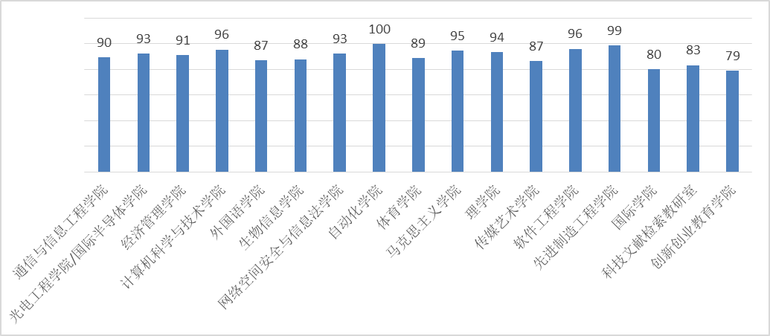

图2-1 各开课单位课程考试总评成绩

# 2. 完整性情况分析

各开课单位考试资料完整性成绩分布如图2-2所示。

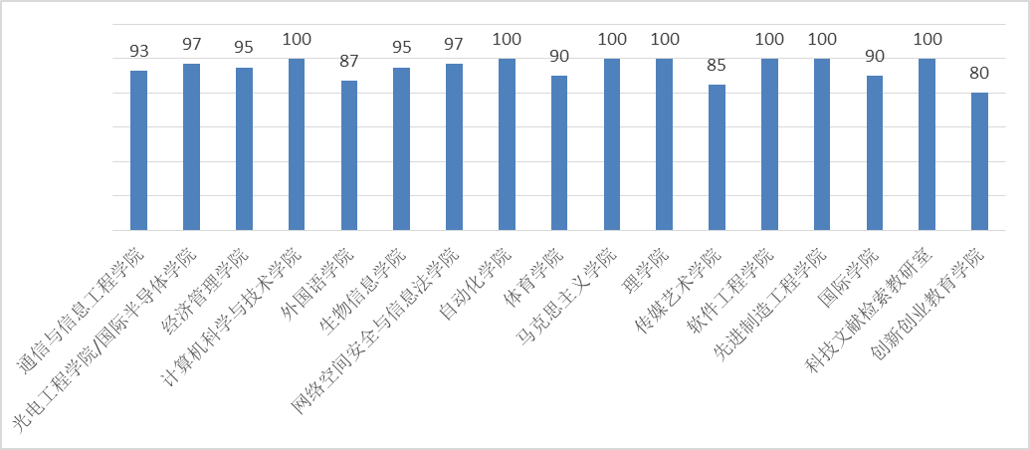

图2-2 各开课单位考试资料完整性

1）整体情况，由图2-2可见，计算机科学与技术学院、自动化学院、马克思主义学院、理学院、软件工程学院、先进制造工程学院和科技文献检索教研室7个开课单位得分最高为100分，得分最低的是创新创业教育学院80分。全校17个开课单位考试资料的完整性成绩均大于等于80分，占比100%。

2）存在的不足

各开课单位考试资料完整性检查整体情况良好，但仍发现一些不足之处：

* 14个教学班（14个任课教师，11门课程）试卷袋中无考试大纲或课程教学大纲，占比30%；
* 14个教学班（14位任课教师，12门课程）试卷袋中无课程无命题原则，占比30%；
* 部分教学班试卷袋中无评分标准；
* 个别教学班试卷袋中无B卷；
* 个别教学班试卷袋中缺试卷评阅记录表或试卷评阅记录表填写不完整；
* 个别教学班试卷袋中缺考勤、作业记录及平时成绩计算方法相关客观支撑材料；
* 部分教学班试卷登分不完整；

总之，各相关开课单位检查详细情况见附录1所示。

# 3.试卷命题考试课程规范性分析

针对抽查的全校30门试卷命题考试课程（涉及41个教学班）主要从命题和归档的规范性、试卷评阅的规范性和成绩分析与课程总结规范性三个方面进行检查。

（1）**命题和归档规范性**

针对抽查的30门课程、41个教学班，各开课单位命题和归档规范性成绩分布如图2-3所示。

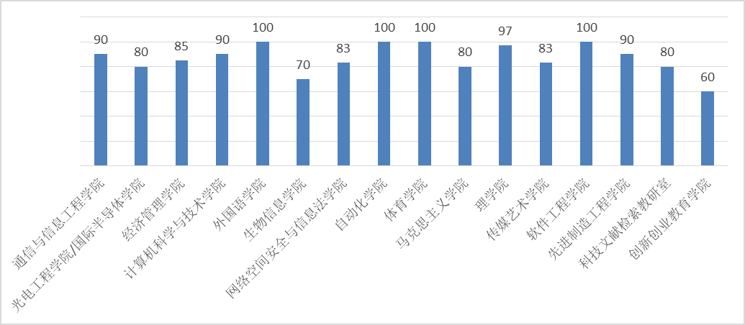

图2-3 各开课单位命题和归档规范性

1）整体情况，由图2-3可见，外国语学院、自动化学院、体育学院和软件工程学院5个开课单位得分最高为100分，创新创业教育学院得分最低60分。全校17个开课单位命题和归档规范性成绩大于等于80分的有14个单位，占比82%。

2）存在的不足

* 有11个教学班（涉及5门课程）A，B卷重复率高于10%，占比24%；
* 由于14个教学班（涉及12门课程）没有提交命题原则，直接导致考察点 “命题原则是否按照课程教学大纲或考试大纲命题”无得分，占比27%；
* 有6个教学班（涉及5门课程）课程考核成绩中缺少阶段成绩，占比15%；
* 有6个教学班（涉及5门课程）平时成绩管理不规范，占比15%；
* 个别课程A,B两卷题型、题量不相同；
* 个别课程试卷袋封面填写不规范。

总之，各相关开课单位检查详细情况见附录1所示。

（2）**试卷评阅规范性**

针对抽查的全校41个教学班，每个教学班随机抽取4份试卷（1份高分、2份低分、1份中间分）进行检查，共抽查了164份期末考试试卷。各开课单位试卷评阅规范性成绩分布如图2-4所示。

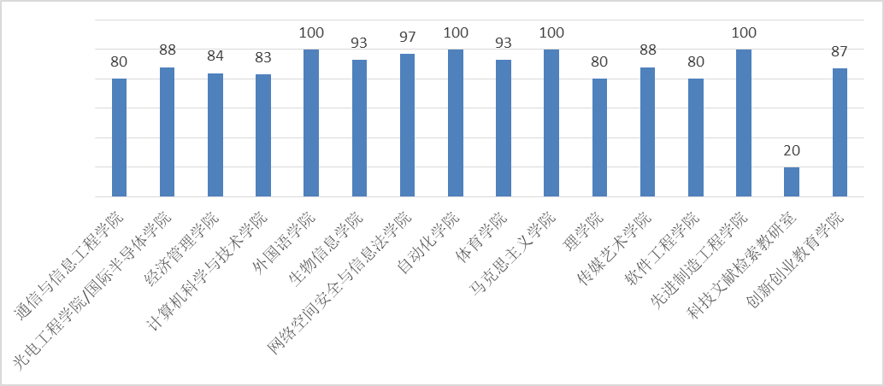

图2-4 各开课单位试卷评阅规范性

1）整体情况，由图2-4可见，外国语学院、自动化学院、马克思主义学院和先进制造工程学院4个开课单位得分最高100分，科技文献检索教研室得分最低20分。全校16个试卷命题的开课单位试卷评阅规范性成绩大于等于80分的有15个单位，占比94%。

2）存在的不足

* 检查的164份试卷中有47份试卷出现题首或卷首没有登记得分的情况，占比47%；
* 检查的164份试卷中有19份试卷存在得分修改但没有老师签字的情况，占比14%；
* 检查的164份试卷中有13份试卷题首的分数与卷首得分栏对应分数不一致；
* 个别教学班的试卷卷首得分栏无分数；
* 个别教学班的试卷没有用红色笔评阅记分；

总之，各相关开课单位检查详细情况见附录1所示。

（3）**成绩分析与课程总结规范性**

各开课单位成绩分析与课程总结规范性成绩分布如图2-5所示。

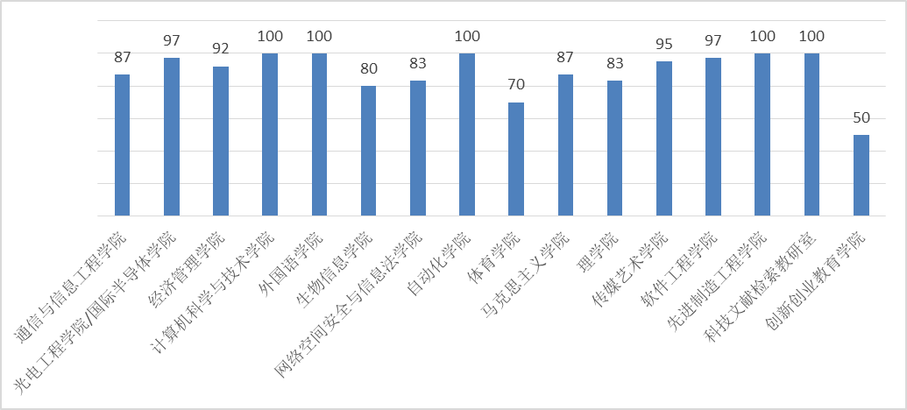

图2-5 各开课单位成绩分析与课程总结规范性

1）整体情况，由图2-5可见，计算机科学与技术学院、外国语学院、自动化学院、先进制造工程学院和科技文献检索教研室5个开课单位得分最高100分，创新创业教育学院得分最低50分。全校16个试卷命题的开课单位试卷评阅规范性成绩大于等于80分的有15个单位，占比94%。

2）存在的不足

* 12个教学班（涉及10门课程）的课程总结中缺少任课教师或系部相关负责人签字，占比29%；
* 7个教学班（涉及6门课程）的课程总结没有采用学校制定的课程总结模板，占比17%；
* 5个教学班（涉及4门课程）的课程总结中没有总评成绩构成比例，占比12%；
* 个别教学班课程总结的成绩分析中缺少试卷分析以及没有整改对策；
* 部分抽样检查课程的试卷题首的分数与卷首得分栏对应分数不一致。

总之，各相关开课单位检查详细情况见附录1所示。

# 4.大型作业考试课程规范性分析

校督导对采用大型作业考试方式的5门课程按照表1-4的内容进行规范性检查。全校大型作业考试课程规范性检查情况如表2-2所示。

表2-2 全校大型作业考试课程规范性检查情况

|  |  |  |  |  |  |  |  |  |  |  |
| --- | --- | --- | --- | --- | --- | --- | --- | --- | --- | --- |
| 主要考察点 | 试卷袋封面是否填写规范 | 是否按考试大纲或教学大纲进行命题 | 大型作业上面是否有批阅信息 | 课程总结是否采用统一的课程总结模板 | 课程总结是否有成绩分析和整改对策 | 课程总结中是否有总评成绩构成比例 | 课程总结是否有任课教师和系部相关负责人签字 | 是否按照“教务在线”生成的学生成绩单上的学生名单顺序整理大型作业或课程论文 | 平时成绩是否管理规范（是否有原始数据材料支撑） | 大型作业上的成绩是否与教务在线网上成绩单成绩一致 |
| 回答“否”的课程占比 | 20% | 60% | 20% | 0% | 0% | 20% | 0% | 40% | 80% | 60% |

1）整体情况，由表2-2可见，本次大型作业考试课程总体检查情况正常。

5门课程的课程总结相关工作完成质量最好，均采用了统一的课程总结模板、课程总结中均有成绩分析和整改对策，以及有任课教师和系部相关负责人签字，占比100%；完成质量最差的是平时成绩管理方面，5门课程中有4门课程平时成绩管理不规范，占比80%。

2）存在的主要问题

* 部分大型作业考试课程因为没有提供教学大纲或考试大纲，导致“是否按照考试大纲或教学大纲进行命题”项回答为“否”，占比60%；
* 部分大型作业考试课程的成绩与教务在线网上成绩单成绩不一致，占比60%；
* 部分大型作业考试课程没有按照“教务在线”生成的学生成绩单上的学生名单顺序整理大型作业试卷，占比40%；
* 部分大型作业上面没有批阅信息。

总之，各相关开课单位检查详细情况见附录1所示。

# 5.相同课程是否根据教学大纲统一命题、统一评分

校督导组面向全校随机抽查了8门有多个教学班的相同课程（指教学内容和教学要求相同的课程，且课程编号，课程类别，学时，学分均相同），了解任课教师在期末考试时是否根据教学大纲统一命题、统一考核、统一评分，其检查情况如表2-3所示。

表2-3 相同课程是否根据教学大纲统一命题、统一评分检查情况

|  |  |  |  |  |  |  |  |  |
| --- | --- | --- | --- | --- | --- | --- | --- | --- |
| 序号 | 院系 | 课程信息 | 学分 | 课类 | 任课教师/教学班 | 是否统一命题原则 | 是否统一评分标准 | 备注 |
| 1 | 通信与信息工程学院 | 可编程逻辑器件原理与应用 | 3 | 必修 | 谭钦红（010214|03-05班）  王华华（010214|01,02班） | 否* | 否* | 王华华老师课程是学院教改课程 |
| 2 | 光电工程学院 | 半导体光电子器件 | 2 | 任选 | 庞宇(16213|01,02班) 唐政维(16113|03班) | 是 | 是 |  |
| 3 | 计算机科学与技术学院 | 算法分析与设计 | 3 | 必修 | 于洪（040514|01-03班） 邓欣（040114|04,05班） | 是 | 是 |  |
| 4 | 马克思主义学院 | 形式与政策 | 0 | 必修 | 胡静昆（03813|01-03班） 李俊斌（01113|01-04班） 毛远芳（01413|01-03班） | 是 | 是 |  |
| 4 | 理学院 | 高等数学A(上) | 5.5 | 必修 | 王长有（019016|01班） 莫玉忠（011416|05-08班） | 是 | 是 |  |
| 5 | 传媒艺术学院 | 电视节目策划 | 2 | 限选 | 赵勇（12113|01-04班） 谢盼盼（12113|05-08班） | 是 | 是 |  |
| 6 | 软件工程学院 | 软件工程 | 3 | 必修 | 夏晨洋（13014|10-12班） 周丽芳（13014|14-16班） | 是 | 是 |  |
| 7 | 先进制造工程学院 | 理论力学 | 3.5 | 必修 | 冯明驰（140115|04,05班） 赵洋（140115|01-03班） | 是 | 是 |  |
| 8 | 创新创业教育学院 | 健康教育1 | 1 | 必修 | 张勤（011416|05-08班） 杨莉（130616|01-04班） 王小运（011516|01-04班） | 不详（未提供命题原则） | 是 |  |

从表2-3可以看出，检查的8门课程中，有2门课程（通信与信息工程学院的《可编程逻辑器件原理与应用》课程和创新创业教育学院的《健康教育1》）的任课教师没有统一命题原则，占比25%。原因分析：通信学院的任课教师王华华老师因为进行学院课程考试方式教学改革，故命题原则和评分标准与相同课程老师不同；而创新创业学院承担《健康教育1》的三位老师由于均没有提供命题原则，而无法判定同一门课程，不同任课教师是否统一命题原则。

可见，从整体上看，我校承担相同课程（指课程编号，课程类别，学时，学分均相同）的绝大部分任课教师在期末考试时是能够按照学校的相关考试规定做到统一命题、统一评分。

# 三、意见建议

本次专项检查，各学院、任课教师都非常重视，配合有序，检查工作进行顺利，各开课单位2016-2017学年第一学期本科课程考试规范性检查整体质量良好，但也存在上述许多不足之处，针对存在的不足，校督导组提出如下建议：

# 1.对任课教师的整改意见

加强课程建设，充分认识课程考试规范性在教师备课和学生学习过程中的作用。要求授课教师在考试前和考试后认真学习《重庆邮电大学试卷工作规范》和《重庆邮电大学课程考试管理规定》文件，领会文件精神，按要求规范课程考试以及整理课程考试相关资料。

# 2.对学院和相关职能部门的意见和建议

（1）各开课单位加强考试过程各审核环节与签字，促使各级领导履行应尽的职责。

（2）各课程群负责人和相关系部负责人加强课程考试规范性管理，要求任课教师期末总成绩各部分比例符合学校成绩管理相关规定，并能对异常数据进行有效分析。

（3）《重庆邮电大学本科课程《XXX》教学总结》表中进一步明确成绩分析的具体内容，便于老师遵照执行。

总之，希望通过本次专项检查工作，促进各教学单位进一步加强对期末考试工作的管理，提高课程试卷（大型作业等）命题质量和规范评阅试卷的各环节，加强课程考试工作的规范性，不断提高教学质量和水平。

附录1 各开课单位试卷考试方式课程检查质量一览表（请沙沙按照这个模板整理信息）得分后面一起算，先整理存在的不足

|  |  |  |  |  |  |  |
| --- | --- | --- | --- | --- | --- | --- |
| 序号 | 开课学院 | 课程名 | 班级 | 任课教师 | 综合得分 | 存在的不足 |
| 1 | 通信与信息工程学院 | 现代通信技术 | 030216|02;030416|01,027 | 王丹 | 53.75 | 1.未提交B卷参考答案及评分标准；  2.未提交考勤记录;补考卷（答卷或空白卷均可）；  3.成绩计算方法课程名《现代通信概论》与考试课程名不一致；  4.课程成绩由平时作业成绩+期末卷面成绩二部分组成；5.第一、二、三和四五题在题尾处登记得分；  6.部分试卷评分有修改部分，老师未签名；  7.课程总结未采用统一的课程总结模板；  8.课程总结中无总评成绩构成比例；  9.未按卷面成绩进行试卷分析；  10.课程总评成绩构成比例与教学大纲中的成绩评定不一致（教学大纲中成绩构成：期末考试50%+平时成绩50%）,课程总评成绩平时作业成绩+期末卷面成绩，成绩构成表中包括考勤，但无考勤记录。 |
| 2 | 信号与系统D | 081216|07,08,09 | 郑丹玲 | 87.5 | 1.试卷袋封面上的应考人数（91人）与成绩单中的总人数（92人）不一致；  2.试卷“评阅人”栏空白1课程总结中总评成绩构成比例与教学大纲中的成绩评定不一致（课程总结中成绩构成期末成绩50%，教学大纲中成绩评定：期末考试60%+平时成绩40%）；  3.部分试卷未按卷面成绩进行试卷分析； |
| 3 | 光电工程学院 | 数字与逻辑电路基础 | 040116|05,06,07 | 杨浩澜 | 76.25 | 1.未提交B卷参考答案及评分标准；  2.未提交补考卷（答卷或空白卷均可）；  3.试卷评阅记录表中“考试时间：2016年01月12日”；4.部分试卷第三、四、五和六题题首未登记得分；  5.部分试卷分数修改后老师未签名；  6.部分试卷未按卷面成绩进行试卷分析； |
| 4 | 微电子学科基础 | 161116|03,04,05 | 王慧倩 | 87.5 | 1.试卷袋封面填写不规范；  2.课程总结中总评成绩构成比例与教学大纲中的成绩评定不一致（课程总结中总评成绩期末成绩40%，教学大纲中成绩构成：期末考试50%+考勤20%+作业、报告30%）；  3.部分试卷未按卷面成绩进行试卷分析； |
| 5 | 经济管理学院 | 管理学A | 030317|01,02 | 杨万福 | 95 | 1.课程总结没有以卷面成绩进行试卷分析； |
| 6 | 运筹学 | 030116|01,02,03 | 熊卫 | 85 | 1.部分试卷题首未登得分，部分得分登在答题纸上；  2.课程总结没有以卷面成绩进行试卷分析 |
| 7 | 计算机科学与技术学院 | 计算机科学导论 | 049117|01,02;049217|01 | 米建勋 | 87.5 | 1.缺过程考核表；  2.部分试卷总分分数有修改无签字；  3.课程总结没有以卷面成绩进行试卷分析； |
| 8 | C语言程序设计 | 041217|05,06 | 张林 | 95 | 1.课程总结没有以卷面成绩进行试卷分析； |
| 9 | 数据结构 | 040116|01,02;040716|01,02 | 李智星 | 95 | 1.课程总结没有以卷面成绩进行试卷分析； |
| 10 | 外国语学院 | 大学英语1 | 040417|01,02,03;041217|01,02,03,04,05,06,07,08,09,10,11,12,13,14;111217|01,02,03,04,05 | 徐岚 | 87.5 | 1.课程总结中无试卷分析说明，英语试题30%为主观题，有试卷；  2.70%为客观题，有机读卡；  3.主观题试卷上的总分为30%的总分；  4.全卷的总分在单独的成绩构成表上；  5.教学大纲中的总评成绩评定（构成）为：期末总成绩=期末考试（50%）＋平时成绩（20%）+阶段测试（30%）； 教学总结中成绩构成表述不够清晰：课程基本情况部分的课程成绩构成一栏为：阶段性考试（半期考试20%）+口语测试10%+期末考试40%； 教学效果分析部分有手写添加：百分比统计为平时30%+半期20%+口语10%； 大纲规定：期末总成绩=期末考试成绩(50%)+平时成绩（20%)＋阶段性成绩（30%）；  6.成绩分析基于阶段性成绩20%+口语成绩10%+期末成绩40%； |
| 11 | 大学英语2 | 080117|01,02,03,04;080217|01,02;080317|01,02,03,04;080517|01,02,03,04;080617|01,02;161117|01,02,03,04,05,06 | 王红 | 92.5 | 1.课程总结中无试卷分析说明：英语试题30%为主观题，有试卷；  2.70%为客观题，有机读卡；  3.主观题试卷上的总分为30%的总分；  4.全卷的总分在单独的成绩构成表上；  5.部分试卷无卷面成绩分析； |
| 12 | 高级口语 | 030116|01,02,03;030216|01,02;030316|01,02;030416|01,02;030516|01,02;030616|01,02;030816|01,02;031316|01,02;039416|01,02;070116|01,02;070216|01 | 丁璇 | 87.5 | 1.课程总结中无试卷分析说明：期末为口试，学生试卷为录音光盘；  2.考试以2-4人的小组进行；  3.录音中有些音量较小，有的不大清楚；  4.无纸质分组名单，亦无该组所抽的试题号，听时辨认有些困难；但学生对话基本完整，故给分；总体看口语考试比较规范；  5.教学总结中的成绩构成：平时成绩60%,期末考试40% 高级口语大纲规定：期末总成绩=平时成绩（20%）＋阶段性成绩（30%）＋期末考试（50%）；  6.无卷面成绩分析； |
| 13 | 生物信息学院 | 运动生理学 | 090116|01,02 | 刘毅 | 80 | 1.B卷似有误：第三大题只有题目，无具体内容，之后就是第五大题了；第四大题缺；  2.学校要求期末成绩原则上占总评成绩比例不超过50%，但该课程期末占70%；  3.部分试卷第一、二、五大题无题首分；  4.教学总结中：平时成绩（20%）+阶段性成绩10%+ 期末考试（70%），大纲规定：期末总成绩=平时成绩（15%）＋阶段性成绩（15%）＋期末考试（70%）； |
| 14 | 医学化学 | 060117|01,02,03 | 夏仕文 | 76.25 | 1.课程总结未采用统一的课程总结模板；  2.课程总结中无总评成绩构成比例;  3.课程总结中总评成绩构成比例与教学大纲中的成绩评定不一致（成绩单成绩构成期末70%，教学大纲成绩构成：期末成绩50%+平时成绩20%+实验成绩30%）；  4.未按卷面成绩进行试卷分析；  5.课程成绩由平时成绩+期末成绩二部分组成;试卷中“三填空题”、“三问答题”；  6.部分试卷第二、四题题首与卷首得分栏分数不一致 |
| 15 | 网络安全与信息法学院 | 法理学 | 071117|01,02 | 夏燕 | 68.75 | 1.没有课堂表现、半期考试成绩表；  2.学生试题卷没有按照成绩单顺序整理；  3.试卷评阅记录表阅卷人签字不规范,使用的记录表是作业评阅表；  4.试卷袋封面上的应考人数与成绩单中的总人数不一致；5.平时成绩管理不规范；  6.试卷没有按照“教务在线”生成的学生成绩单上的学生名单顺序整理试卷；  7.没有阶段成绩；  8.试卷没有用红色笔评阅记分;  9. 试卷评分有修改部分，没有老师签名；  10.课程总结中总评成绩构成比例与教学大纲中的成绩评定不一致；  11.课程总结没有系部负责人签字； |
| 16 | 民事诉讼法 | 7011602 | 陈飏 | 80 | 1.没有学生课程成绩构成明细表；  2.没有课堂表现、平时成绩、半期考试成绩表；  3.A,B两卷重复率高于10%；  4.平时成绩管理不规范；  5.没有阶段成绩；  6.题首、卷首没有登记得分；  7.课程总结中总评成绩构成比例与教学大纲中的成绩评定不一致 |
| 17 | 民事诉讼法 | 070116|01,02 | 王志刚 | 95 | 1.没有课堂表现、半期考试成绩表；  2.没有阶段成绩； |
| 18 | 自动化学院 | 软件技术基础 | 081216|05,06,07,08 | 朱浩 | 97.5 | 1.AB卷四大题的第1小题相同，分值14分；  2.正考题A卷第一大题的有两个3小题，第二个3小题应该是第4小题； |
| 19 | 控制系统开发技术(1)（工程软件基础） | 089017|01,02 | 耿道渠 | 95 | 1.未提交补考卷（B卷）  2.没有补考学生； |
| 20 | 体育学院 | 网球 | 090116|01,02 | 黄婧 | 98.75 | 1.部分试卷有修改老师未签名； |
| 21 | 武术 | 090116|01,02 | 邱斌 | 98.75 | 1.部分试卷有修改老师未签名； |
| 22 | 马克思主义学院 | 形势与政策 | 021116|09,10;030616|01,02 | 何宏兵 | 85 | 1.没有按照《重庆邮电大学课程总结表》；  2.课程总结表格不正确；  3.试卷袋封面填写不规范；  4.课程总结没有采用统一的课程总结模板； |
| 23 | 思想道德修养与法律基础 | 011417|05,06,07,08 | 黄齐 | 91.25 | 1.没有学生课程成绩构成明细表；  2.没有考勤成绩详细分数；  3.试卷（A卷）不标准；  4.部分试卷中题首的分数应与卷首得分栏对应分数木一致； |
| 24 | 理学院 | 线性代数A | 011417|05,06,07,08 | 张平平 | 97.5 | 1.试卷评阅记录表填写不完整（成绩复核人没有签字）； |
| 25 | 复变函数 | 081216|05,06,07,08 | 邓志颖 | 92.5 | 1.总评成绩=平时成绩*30%+正考成绩*70% 二部分组成；  2.未按卷面成绩进行试卷分析； |
| 26 | 传媒艺术学院 | 电视艺术概论 | 129017|01 | 姚磊 | 83.75 | 1.缺试卷评阅记录表；  2.试卷未按照“教务在线”生成的学生成绩单上的学生名单顺序整理；  4.部分试卷题首得分框第二大题的分数有修改，未签名；  5.以总评成绩进行试卷分析；  6.课程中心的教学大纲的成绩构成是30%（平时成绩）+70%（期末成绩），教学档案提交的成绩构成比例为40%（平时成绩）+60%（期末成绩）； |
| 27 | 音乐基础 | 120117|01,02 | 田鑫 | 91.25 | 1.个别试卷第二大题题首得分20，但是卷首的得分框里填写的是10分；  2.所有大题的分数均写在题首右边；  3.个别试卷第三大题修改了分数，老师未签名；  4.以总评成绩进行试卷分析； |
| 28 | 软件工程学院 | 编程基础（1）面向过程 | 130017|09,10 | 梁战维 | 100 | 1.改革课程，提交了课程考试考试方案和经过教务处同意的申请，学生的考试成绩构成与方案一致；  2.改革课程，提交的各种材料比较翔实、规范；  3.课程总结按照工程教育认证的模板填写，总结认真，教改建议具有针对性； |
| 29 | 软件工程导论 | 130017|09,10;130617|01,02 | 陈昌志 | 80 | 1.教学档案提供了一份期末成绩构成说明，课程总结和教学大纲均以工程教育认证的模板填写，均未包含成绩构成的信息；  2.平时成绩提交的是电子表格，没有原始材料；  3.教务在线网上成绩单的卷面成绩是总评成绩，非学生论文的卷面成绩； |
| 30 | 先进制造工程学院 | 工程图学与计算机绘图A | 021117|05,06 | 冯松 | 100 |  |
| 31 | 工程技术基础(1)(工程图学与计算机绘图) | 089017|01,02 | 杨美美 | 100 |  |
| 32 | 国际学院 | 西方社会与文化 | ZJ16|02 | Jeffery | 92.5 | 1.课程总结中无试卷分析无卷面成绩分析； |
| 33 | 英语视听说 1 | ZR17|02 | Faith | 92.5 | 1.课程总结中无试卷分析  2.题型未达到三种，但口试似可无需三种以上；  3.未用标准模板，但口语考试似可不用；  4.无卷面成绩分析 |
| 34 | 创新创业教育学院 | 大学生职业发展与就业指导1 | 021116|01,03,05 | 周千淇 | 90 | 1.没有学生课程成绩构成明细表；  2.没有考勤成绩详细分数；  3.试卷袋封面是否填写规范，没有监考人姓名；  4.A,B两卷重复率高于10%；  5.没有阶段成绩； |

附录2 试卷命题考试课程的检查内容和评价标准

|  |  |  |
| --- | --- | --- |
| 检查项目 | 观测点 | 评价标准 |
| 命题和归档的规范性（100分） | ①课程命题原则是否按照课程“教学大纲”或“考试大纲”命题；  ②A，B两卷题型、题量是否相同；  ③同一门课程是否统一命题和统一评分；  ④A，B两卷重复率是否不高于10%；  ⑤是否使用《重庆邮电大学标准试卷模板》；  ⑥试卷袋封面是否填写规范；  ⑦试卷是否按照“教务在线”生成的学生成绩单上的学生名单顺序整理试卷；  ⑧课程考核成绩是否由平时成绩、阶段成绩和期末卷面成绩三部分组成；  ⑨课程成绩各部分成绩比例是否符合学校“本科课程考核管理办法”相关规定（平时成绩占总评成绩的15%-30%，阶段成绩占总评成绩30-45%，期末成绩原则上占总评成绩比例不超过50%）；  ⑩平时成绩是否管理规范（是否有原始数据材料支撑）。 | 每个观测点10分，共计100分。回答“是”得分，回答“否”0分。 |
| 试卷评阅的规范性（100分） | 每个教学班随机抽取4份试卷（1份高分、2份低分、1份中间分）进行以下考察：  ①试卷是否用红色笔评阅记分；  ②题首、卷首是否登记得分；  ③卷面总分是否登记得分；  ④试卷中题首的分数是否与卷首得分栏对应分数一致；  ⑤评分如有修改部分，是否有老师签名。 | 每个观测点5分，4份试卷共计100分。回答“是”得分，回答“否”0分。 |
| 成绩分析与课程总结规范性 | ①课程总结是否采用统一的课程总结模板；  ②课程总结的成绩分析是否有试卷分析；  ③课程总结是否有整改对策；  ④课程总结中是否有总评成绩构成比例；  ⑤课程总结是否有任课教师和系部相关负责人签字。 | 每个观测点20分，共计100分。回答“是”得分，回答“否”0分。 |

附录3 大型作业考试课程的检查内容和评价标准

|  |  |  |
| --- | --- | --- |
| 检查项目 | 观测点 | 评价标准 |
| 大型作业 | ①试卷袋封面是否填写规范；  ②是否按考试大纲或教学大纲进行命题；  ③大型作业上面是否有批阅信息；  ④课程总结是否采用统一的课程总结模板；  ⑤课程总结是否有成绩分析和整改对策  ⑥课程总结中是否有总评成绩构成比例；  ⑦课程总结是否有任课教师和系部相关负责人签字；  ⑧是否按照“教务在线”生成的学生成绩单上的学生名单顺序整理大型作业或课程论文；  ⑨平时成绩是否管理规范（是否有原始数据材料支撑）；  ⑩大型作业上的成绩是否与教务在线网上成绩单成绩一致。 | 每个观测点10分，共计100分。回答“是”得分，回答“否”0分。 |